Технології програмування
Лабораторна робота №3
ООП
Мета роботи: Використовуючи теоретичне підґрунтя про ООП у мові Python переробити програму телефонного довідника студентів використовуючи принципи ООП для формування відомостей про студентів.
Хід роботи
- Створив файл student.py у якому описав клас який зберігає інформацію для одного студента
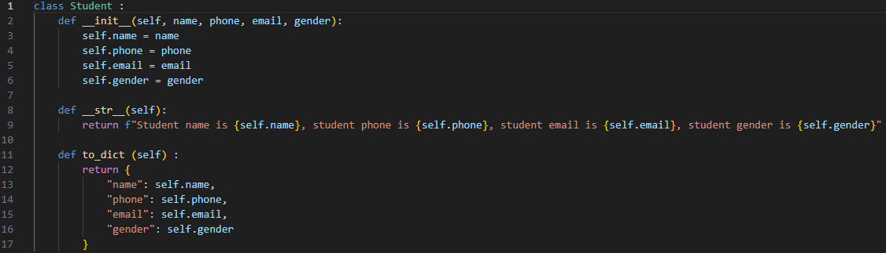
- Створив файл student_list.py у якому описав клас який відповідає за роботу зі списком студентів
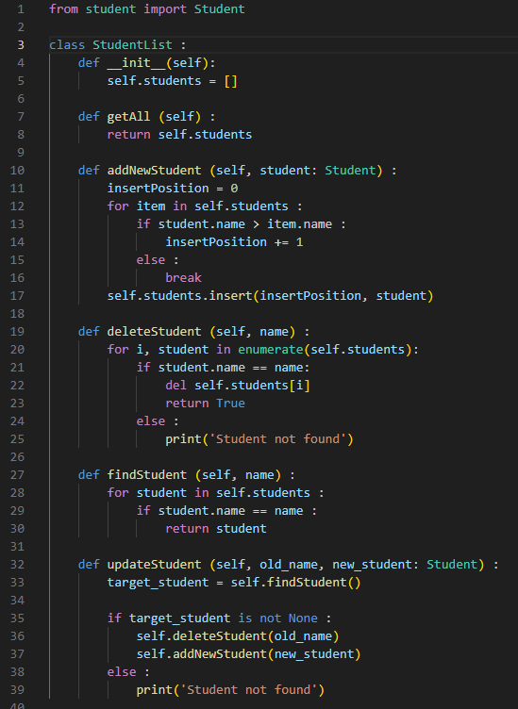

- Створив файл utils.py, він виконує функцію взаємодії з файловою системою(перетворює рядки з файлу csv на об’єкт класу student)
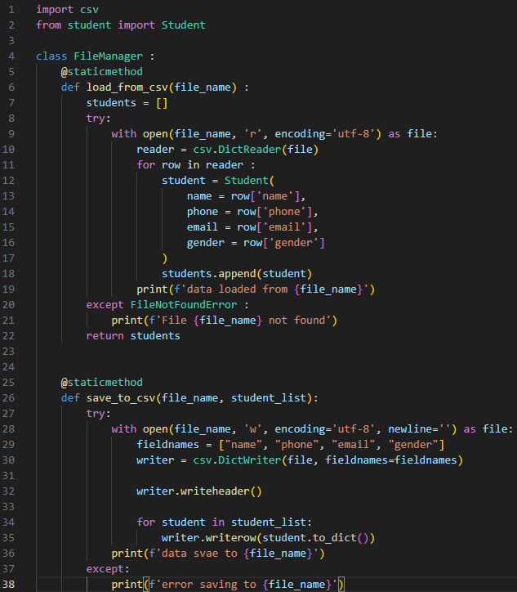
- Створив файл main.py який пов’язує всі вище написані класи для утворення меню для користувача

Висновок
Під час виконання лабораторної роботи я навчився використовуючи принципи ООП писати невелику програму для оперування зі списком студентів дані якого зберігаються у csv файл

